Guía2. Desarrollo Proyecto APT
Asignatura Capstone

1. Resumen avance Proyecto APT
A continuación, encontrarás distintos campos que deberás completar con la información solicitada.

Resumen de avance proyecto APT | El proyecto CiPress se sitúa actualmente en el punto de control de la Fase 2 del cronograma general de Capstone, correspondiente al período entre las Semanas 9 y 11 de desarrollo. Durante esta etapa, el equipo compuesto por Sergio Martin (Scrum Master/Frontend & UI) y Benjamín Morales (Product Owner/Backend & Data Architect) ha consolidado el paso desde la arquitectura inicial hacia una plataforma de software fullstack plenamente integrada y funcional, cumpliendo con la planificación establecida en la Fase 1.  Estado de Avance por Sprints a la Semana 11:  Sprint 0 - Configuración Base (Semanas 4-6) [Completado en Fase 1]: Arquitectura base desacoplada (React 19 + Vite en frontend, Flask en backend), conexión de base de datos relacional y pruebas iniciales de concepto con la API de Gemini.  Sprint 1 - Plataforma Base (Semanas 7-9) [Completado]: Implementación de 18 modelos de datos relacionales en SQLAlchemy normalizados en 3FN; endpoints REST universales; sistema de autenticación y control de acceso RBAC (Admin, Periodista, Cliente, Gratuito); portada inteligente con algoritmo de rotación horaria de contenidos Prime Time; y módulo editorial de sala de prensa con editor de bloques.  Sprint 2 - Módulos de Negocio (Semanas 9-12) [Completado y en validación de cierre]: Marketplace de fotoperiodismo con sistema de protección de imágenes mediante marcas de agua y visualizador en alta resolución; mercado laboral periodístico con bolsa de empleo y banco de talentos con perfiles filtrables; tablón de colaboraciones urgentes; integración transaccional con la pasarela de pagos Flow (creación de orden, redirección y validación de estado); y panel de administración central con 25 formularios especializados para gobierno del ecosistema.  Sprint 3 - IA y Módulos Complementarios (Semanas 13-15) [En curso / Adelanto Parcial]: Como parte de la preparación temprana del Sprint 3, se logró implementar un prototipo funcional avanzado del Asistente Editorial con Inteligencia Artificial (CiPress IA), acoplado al editor de comunicados mediante Google Gemini API y optimizado con una capa de caché criptográfica SHA-256 en memoria (TTL 24h). Las funcionalidades restantes de este sprint (revisor de perfiles, matchmaking semántico para coberturas urgentes y visión multimodal para fotoperiodismo) se completarán durante las Semanas 13 a 15 según el cronograma.  Cumplimiento de Objetivos Específicos al Hito Actual:  Al corte de las Semanas 9-11, se han cumplido íntegramente los objetivos específicos 1, 2, 3, 4, 5 y 6 (arquitectura fullstack, portada interactiva, marketplace de imágenes, mercado laboral, pasarela de pago Flow y sistema RBAC con administración). El objetivo 7 (herramientas de IA) registra un avance sustancial con el prototipo de redacción editorial ya operativo, quedando su expansión final programada para el Sprint 3.  Artefactos de Arquitectura Formalizados en Fase 2 (Anexos Técnicos):  En conformidad con las directrices de la asignatura y los requerimientos de modelado visual para esta entrega, se formalizaron dos documentos técnicos especializados complementarios:  1. Modelo Arquitectónico de Vistas 4+1 (Kruchten): Describe la arquitectura del ecosistema CiPress a través de la Vista Lógica (subsistemas y servicios), Vista de Desarrollo (stack React 19, Flask 3 y SQLAlchemy ORM en 3FN), Vista de Proceso (concurrencia, optimización con caché SHA-256 en memoria con respuesta < 4ms y webhooks), Vista Física / Despliegue (topología cliente-servidor y APIs externas de Gemini y Flow) y Vista de Escenarios (+1), respaldado por la infografía central y diagramas de subsistemas y secuencias.  2. Documento de Especificación y Modelado Visual de Casos de Uso (UML 2.5): Integra el Diagrama General de Casos de Uso con los límites del sistema CiPress, 5 actores primarios, 2 actores externos y relaciones estereotipadas (include/extend), matrices de trazabilidad, especificaciones paramétricas de CU-00 a CU-08 y los Diagramas de Secuencia UML para la asistencia de redacción con IA (CU-01) y la suscripción bancaria con la pasarela Flow (CU-03/CU-04).
Objetivos | Se ratifican plenamente el Objetivo General y los 8 Objetivos Específicos definidos en el informe de Fase 1, sin necesidad de recortes de alcance:  - Objetivo General Ratificado: Desarrollar una plataforma web tipo ecosistema colaborativo para el periodismo independiente en Chile, que integre módulos de publicación editorial, marketplace fotográfico, mercado laboral, monetización mediante pasarela de pagos y servicios de inteligencia artificial generativa para la asistencia en la creación de contenido profesional.  - Ajuste de Alcance y Temporalidad: No se eliminó ninguna meta. El único ajuste fue de carácter técnico-secuencial: se adelantó la construcción del prototipo de asistencia a la redacción editorial con IA (previsto para Sprint 3) para probar su acoplamiento directo con la sala de prensa del Sprint 1 y las fichas de fotoperiodismo del Sprint 2, enriqueciendo la plataforma de manera progresiva.
Metodología | Se mantiene la aplicación del marco de trabajo ágil Scrum adaptado a un equipo de dos desarrolladores, en estricta coherencia con la Fase 1:  - Sergio Martin (Scrum Master / Frontend & UI): Facilitación de ceremonias ágiles, gestión de impedimentos en el backlog, diseño de experiencia de usuario (UI/UX) responsiva en React 19, integración cliente de componentes y consumo de endpoints.  - Benjamín Morales (Product Owner / Backend & Data Architect): Priorización del Product Backlog, diseño del modelo de datos relacional con SQLAlchemy, implementación de API REST con Flask, integración de pasarela Flow y lógica del microservicio de IA.  - Iteraciones y Control en Git: Sprints de dos a tres semanas alineados con la Carta Gantt. Se utiliza GitHub para la trazabilidad y equidad de aportes, gestionando el código mediante ramas para asegurar estabilidad en las entregas evaluativas.
Evidencias de avance | Se presentan a continuación las 8 evidencias técnicas del software correspondientes al avance acumulado hasta la Semana 11 (Sprint 1, Sprint 2 y adelanto de prototipo de IA):  1. Portada Inteligente y Algoritmo Prime Time (Sprint 1)  Despliegue de la página principal interactiva con marquesina de noticias, bloque de transmisión en vivo y carrusel informativo rotativo.    2. Sala de Prensa y Editor de Comunicados (Sprint 1)  Formulario editorial modular que permite la redacción estructurada en bloques de párrafos, citas textuales y fotografías con epígrafes.  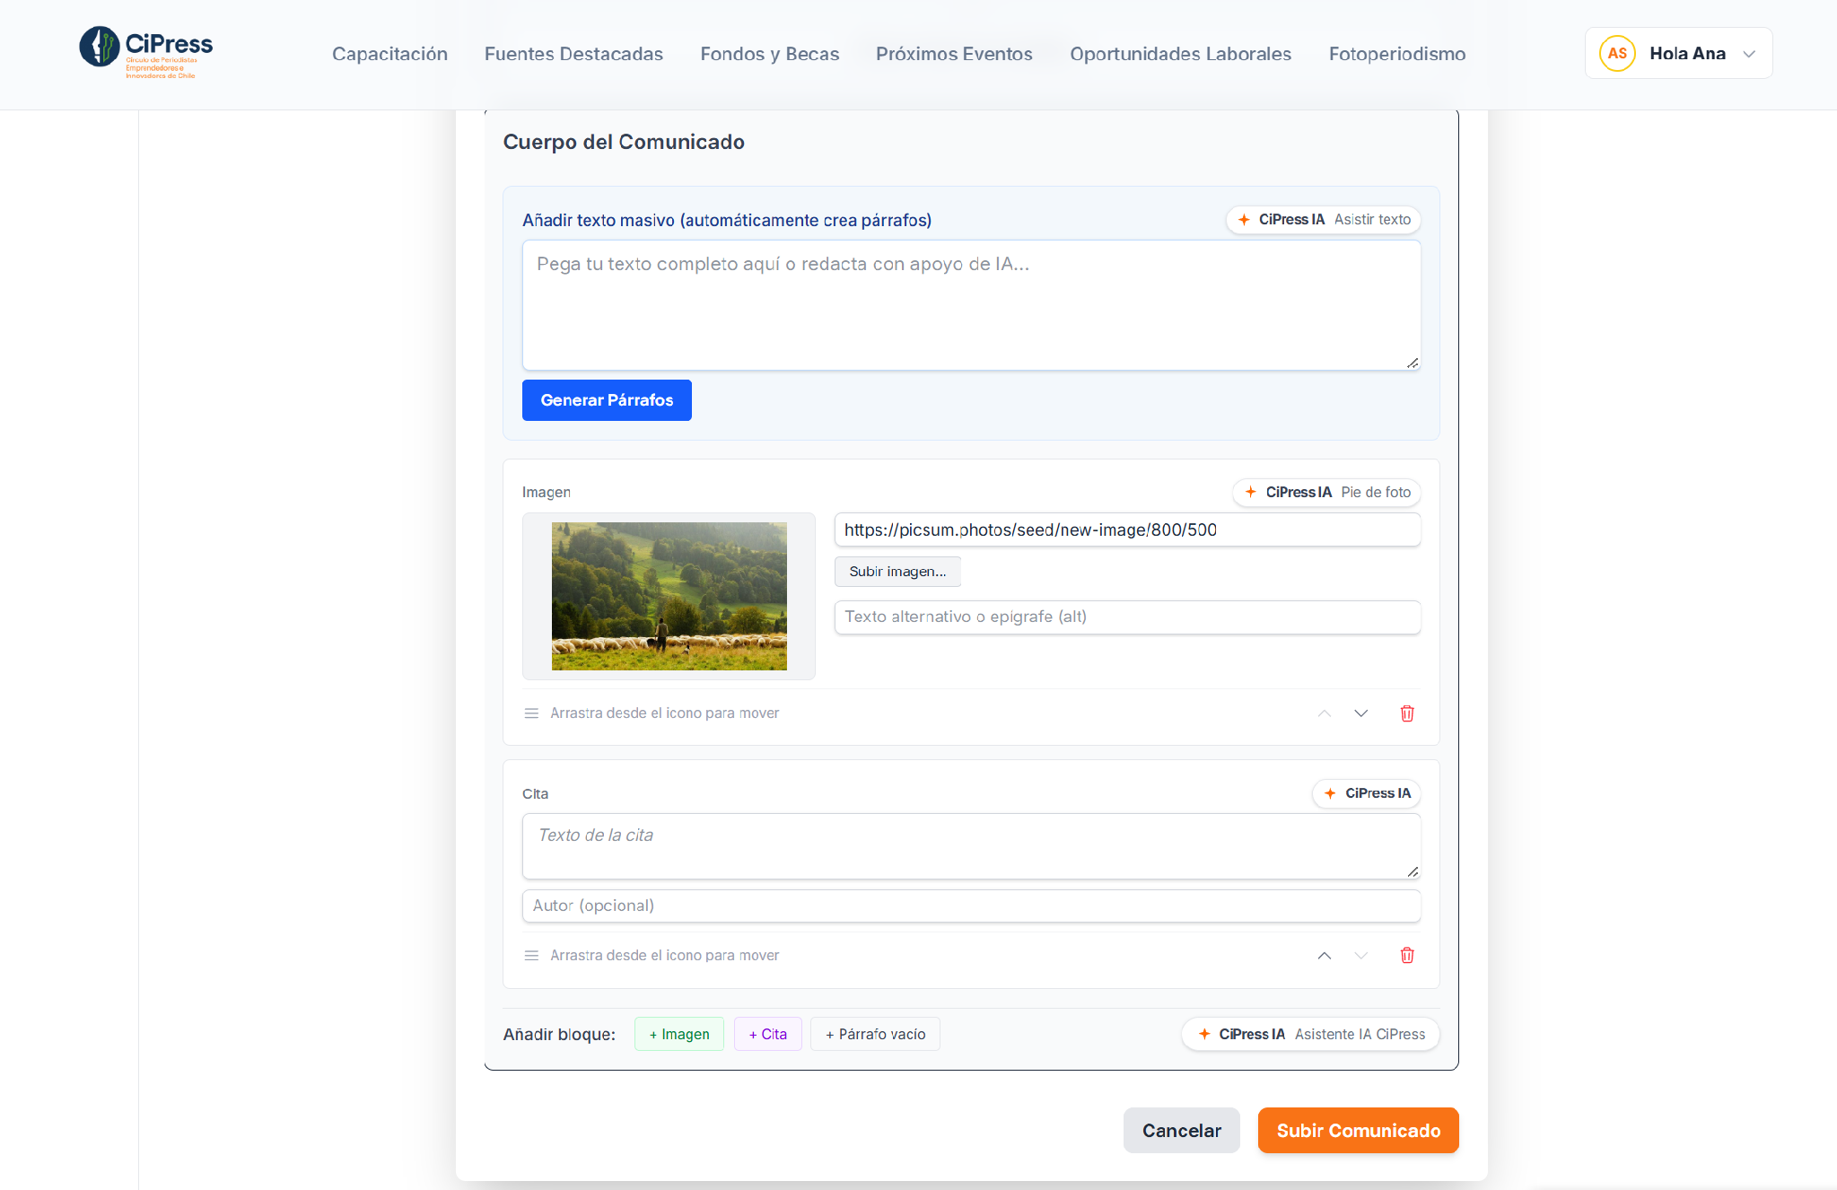  3. Marketplace de Fotoperiodismo y Protección de Imágenes (Sprint 2)  Catálogo de fotografía documental con sistema de marcas de agua visibles para protección de derechos de autor y ficha de licenciamiento.  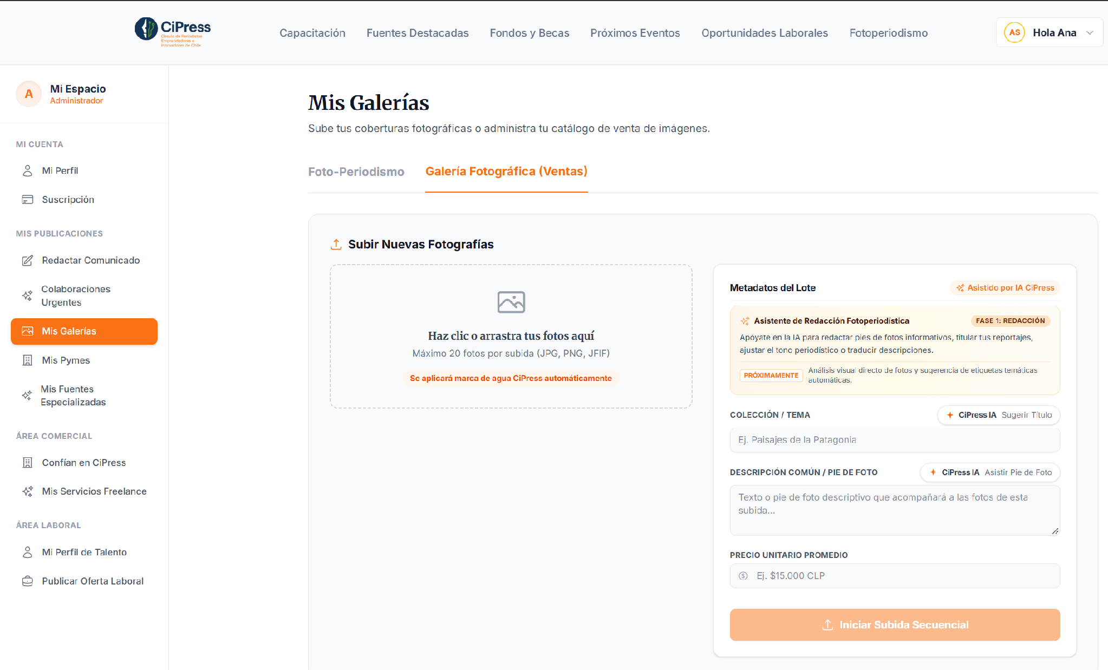  4. Mercado Laboral y Banco de Talentos Periodísticos (Sprint 2)  Directorio de periodistas colegiados con especialidades y tablón de ofertas laborales y coberturas urgentes.  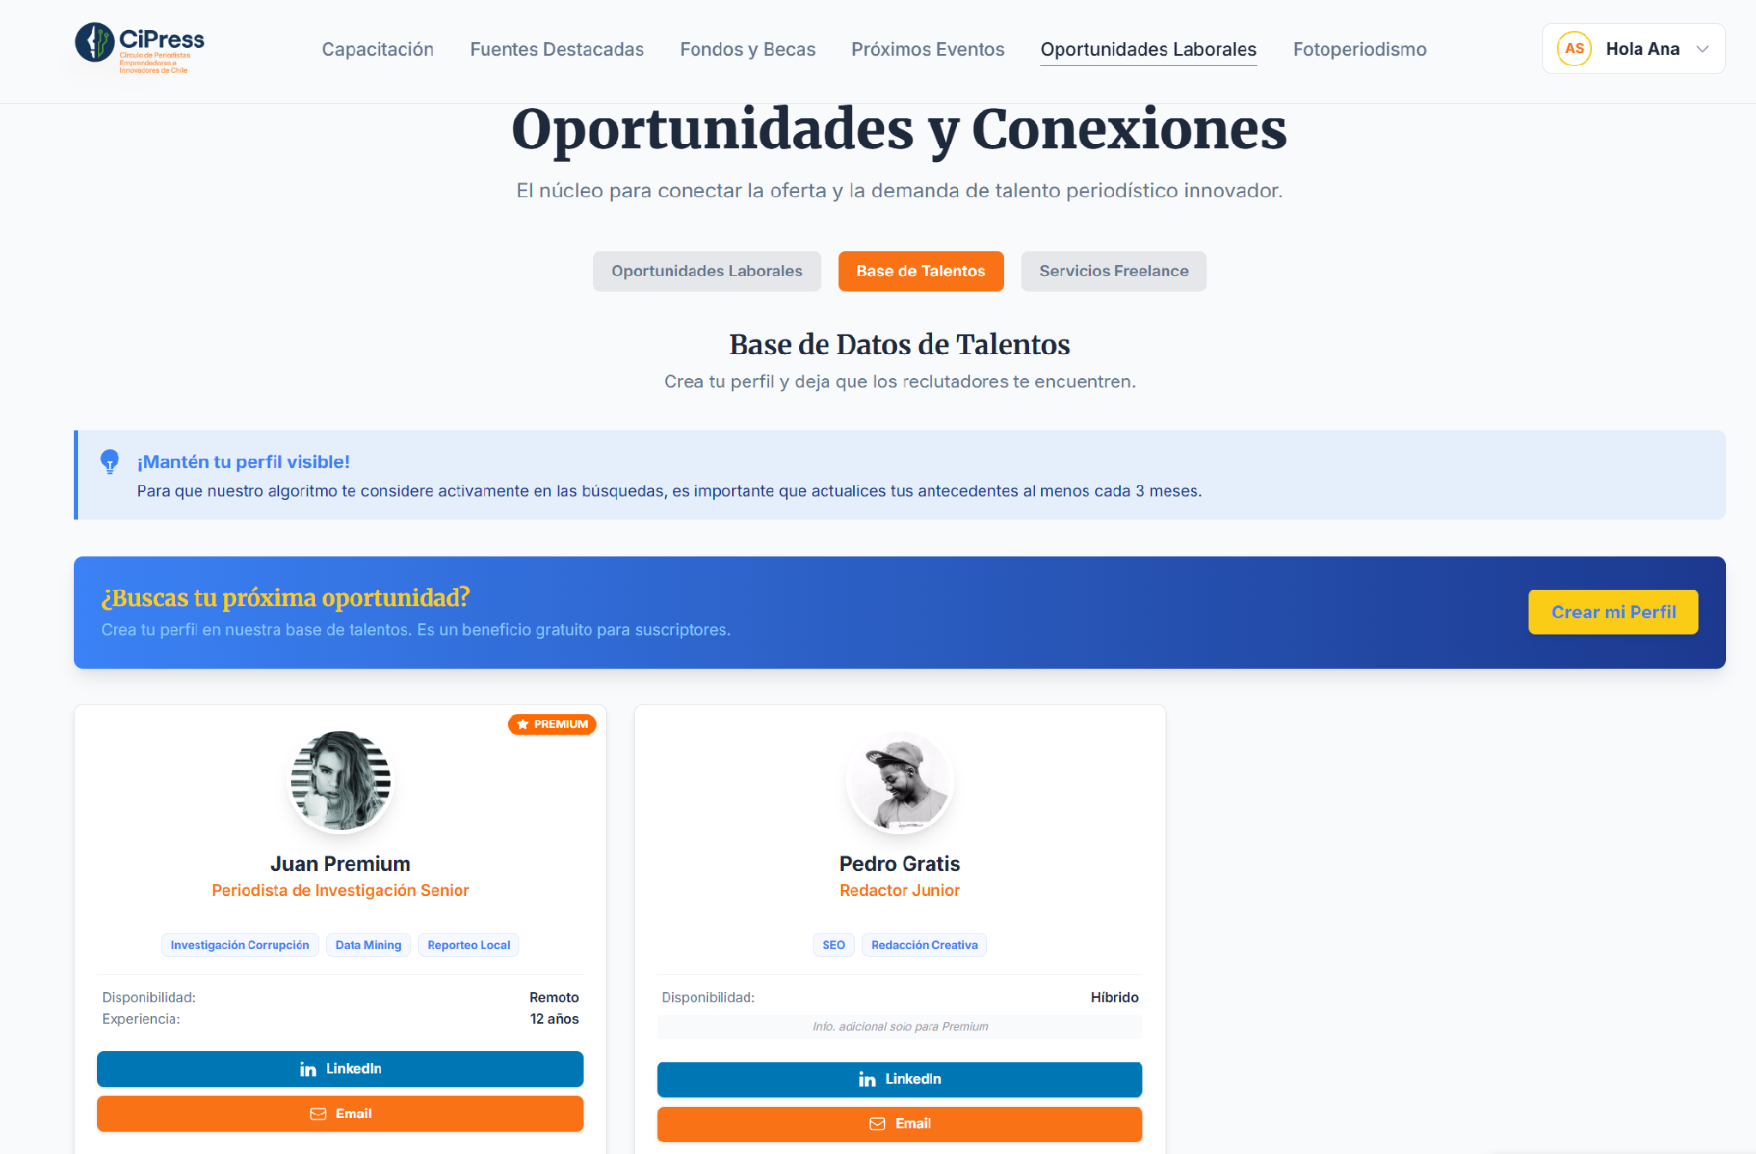  Evidencia 5: Integración Transaccional con Pasarela de Pagos Flow  Demuestra el módulo de suscripciones y el flujo seguro de generación de órdenes y validación de pagos mediante Flow.  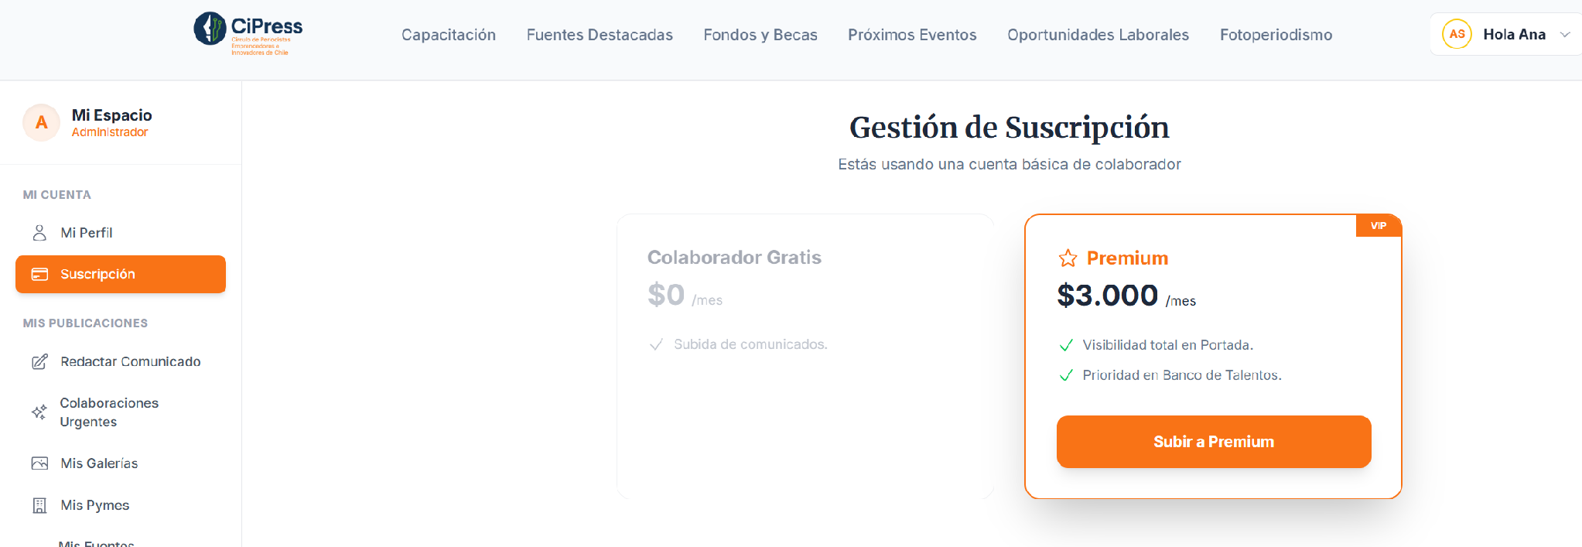  Evidencia 6: Panel de Administración Central (Consola de Gobierno)  Evidencia la consola administrativa integral con acceso a las 25 tablas del ecosistema para la auditoría, moderación y mantención de datos.  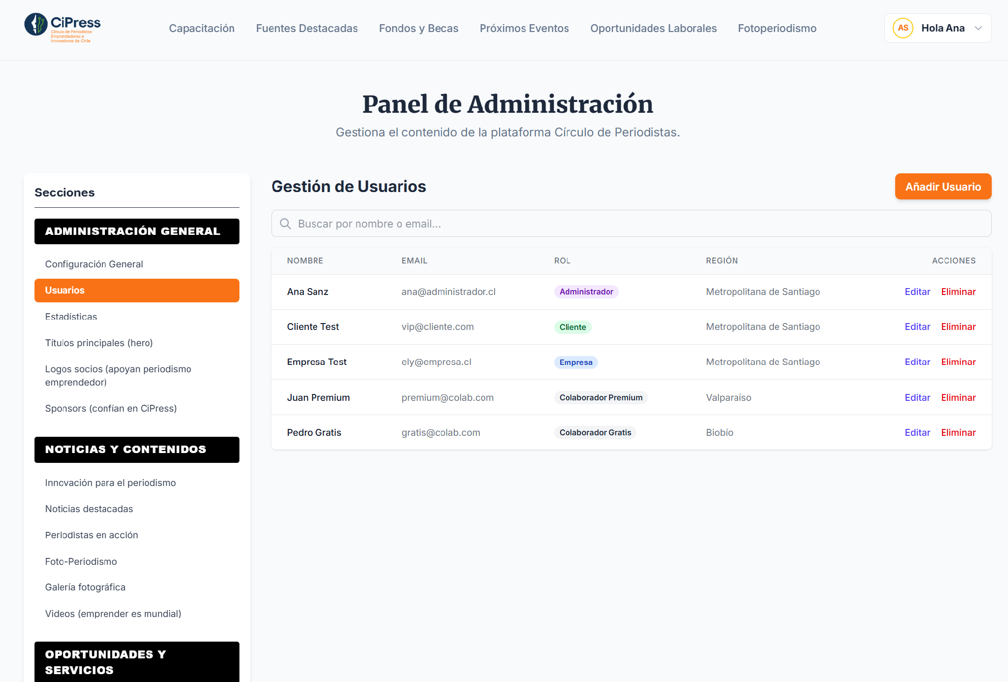  7. Prototipo Avanzado de Asistente Editorial con IA (Avance Sprint 3)  Demostración del microservicio de IA generativa con Gemini y caché criptográfico SHA-256 (TTL 24h), operando como apoyo a la redacción y traducción periodística.  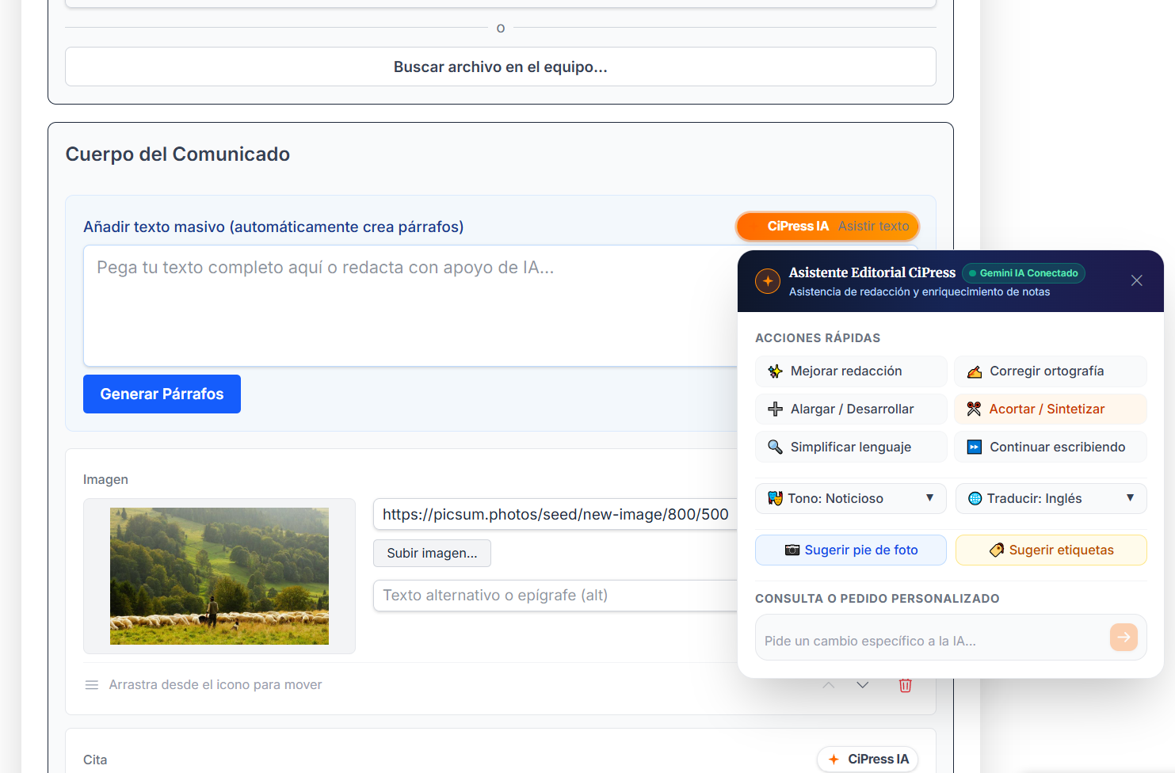  Evidencia 8: Repositorio Git, Calidad de Código y Arquitectura de BD  Evidencia del trabajo colaborativo equitativo en GitHub con historial de commits, verificación de compilación limpia con TypeScript (0 errores) y esquema relacional.  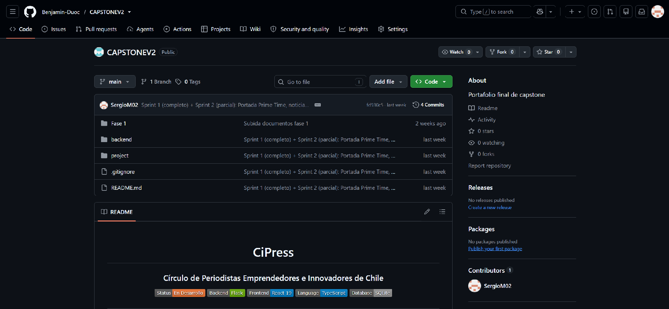
2. Monitoreo del Plan de Trabajo
Examina cuidadosamente tu plan de trabajo, enfocándote especialmente en la columna de estado de avance y ajustes.

Plan de Trabajo
Competencia o unidades de competencias | Actividades | Recursos | Duración de la actividad | Responsable | Observaciones | Estado de avance | Ajustes
Ingeniería de requisitos | Análisis del caso y mapeo de actores | PC, herramientas de diagramación | Sem. 1-2 (Sep. 1-12) | Benjamín, Sergio | Facilitador: problemática bien documentada en el sector de comunicaciones | Completado | Sin ajustes
Ingeniería de requisitos | Épicas, historias de usuario y backlog | PC, Trello/Jira | Sem. 2-3 (Sep. 8-19) | Benjamín (PO) | Facilitador: alcance claro por definición modular de requerimientos | Completado | Sin ajustes
Gestión de proyectos | Planificación de sprints y diseño de arquitectura | PC, herramientas de diagramación | Sem. 3-4 (Sep. 15-26) | Sergio (SM), Benjamín | Dificultad: cantidad de entidades. Solución: diseño modular por dominio | Completado | Sin ajustes
Soluciones innovadoras | Sprint 0 - Configuración base | PC, Python, Node.js, Git, API Key Gemini | Sem. 4-6 (Sep. 22 - Oct. 10) | Benjamín (backend), Sergio (frontend) | Dificultad: curva de aprendizaje en prompt engineering. Solución: iteración progresiva | Completado | Sin ajustes
Soluciones innovadoras | Sprint 1 - Plataforma base | PC, Flask, React, SQLAlchemy, TypeScript | Sem. 7-9 (Oct. 13 - Oct. 31) | Benjamín (modelos, endpoints), Sergio (UI, componentes) | Facilitador: desarrollo paralelo frontend/backend desacoplado | Completado | Sin ajustes
Calidad, seguridad y sostenibilidad | Sprint 2 - Módulos de negocio | PC, Flask, React, API Flow (sandbox) | Sem. 9-12 (Oct. 27 - Nov. 21) | Sergio (marketplace, dashboards), Benjamín (pagos, mercado laboral) | Dificultad: integración de pasarela externa. Solución: uso de sandbox de Flow y callbacks seguros | Completado | En cierre y validación (Semanas 9-11)
Soluciones innovadoras | Sprint 3 - IA y módulos complementarios | PC, API Gemini (texto y multimodal), Flask, React | Sem. 13-15 (Nov. 24 - Dic. 5) | Benjamín (endpoints IA), Sergio (UX integración IA) | Dificultad: manejo de cuota de API. Solución: balanceo de modelos y capa de caché SHA-256 | En curso | Adelanto parcial: prototipo de redacción editorial con IA
Calidad, seguridad y sostenibilidad | Validación y verificación | PC, entorno de pruebas local | Sem. 15-16 (Dic. 1-12) | Benjamín, Sergio | Facilitador: arquitectura modular desacoplada permite pruebas unitarias y de integración | No iniciado | Programada para Fase 3
Gestión de proyectos | Documentación final y cierre | PC, documentación de sprints | Sem. 17-18 (Dic. 8-19) | Benjamín, Sergio | Facilitador: documentación generada progresivamente en cada sprint | No iniciado | Programada para Fase 3

3. Ajustes a partir del monitoreo
Profundiza en las observaciones de tu plan de trabajo. Analiza las actividades planificadas y señala qué aspectos facilitaron u obstaculizaron la ejecución del plan. Plantea cómo abordaste y/o abordarás los obstáculos. Por último, señala los ajustes que realizaste al plan de trabajo a partir de este análisis.

Factores Facilitadores Identificados en la Fase 2 (Semanas 9-11):
- Consistencia del Backlog de Fase 1: El levantamiento riguroso de épicas e historias de usuario en la Fase 1 evitó la redefinición de requerimientos durante los Sprints 1 y 2, permitiendo que ambos integrantes avanzaran en paralelo de forma eficiente.
- Equidad y Desacoplamiento Técnico: La separación clara de responsabilidades técnicas (Sergio Martin en frontend con React 19 y maquetación de UI; Benjamín Morales en backend con Flask, SQLAlchemy y pasarela Flow) garantizó un ritmo constante de desarrollo sin dependencias bloqueantes.
- Tipado Fuerte y Arquitectura por Capas: La adopción de TypeScript estricto en el frontend facilitó la prevención de inconsistencias en estructuras de datos, asegurando una integración fluida con los contratos de la API REST.
Dificultades Técnicas y Acciones de Mitigación:
- Límites de Cuota en Google Gemini API: En las pruebas del prototipo de IA, el modelo gemini-2.5-flash presentó restricciones de cuota diaria (error HTTP 429) en el plan gratuito de AI Studio. Solución: Se implementó una selección dinámica hacia modelos Flash de alta disponibilidad (gemini-flash-lite-latest y gemini-3-flash-preview) y se construyó una capa de caché criptográfica en memoria basada en SHA-256 con TTL de 24 horas y política LRU, reduciendo a cero el consumo de tokens en consultas idénticas con tiempos de respuesta de 4 milisegundos.
- Sincronía en Selectores de Tono e Idioma: Al seleccionar un tono (ej. Formal) o idioma en React, la actualización asíncrona de estado enviaba ocasionalmente el valor previo a la API. Solución: Se refactorizó la función de ejecución para recibir parámetros de anulación directa e inmediata (toneOverride y langOverride) de forma síncrona en el callback del evento.

Actividades Ajustadas o Eliminadas del Plan de Trabajo
1. Eliminación de Actividades:
No se ha eliminado ninguna actividad ni requerimiento comprometido en la Fase 1. La totalidad del alcance planificado para los Sprints 1 y 2 se encuentra construido y operativo según lo proyectado.
2. Actividades Ajustadas (Adelanto Parcial en Sprint 3):
El único ajuste aplicado consistió en adelantar de manera controlada el prototipado e integración del Asistente Editorial con IA (CiPress IA), originalmente programado de forma exclusiva para el Sprint 3 (Semanas 13-15). Debido al buen ritmo de desarrollo en la sala de prensa y comunicados durante el Sprint 2, se decidió construir e integrar tempranamente el microservicio de redacción con Gemini y su capa de caché criptográfica. Este ajuste permite validar con antelación la experiencia de usuario, manteniendo para el Sprint 3 formal las funciones avanzadas de matchmaking semántico, visión multimodal para fotoperiodismo y módulos complementarios.

Estado de Actividades No Iniciadas o Programadas para las Siguientes Fases
Al encontrarnos entre las Semanas 9 y 11 del cronograma, no existen actividades con retraso respecto al plan de trabajo original. Las actividades pendientes corresponden a las fases posteriores estipuladas en la Carta Gantt:
- Sprint 3 - IA y Módulos Complementarios (Semanas 13-15): Completar la suite de Inteligencia Artificial con los servicios de revisor inteligente de perfiles, motor de emparejamiento semántico para coberturas urgentes y asistente multimodal para fotoperiodismo, junto con los módulos de cursos, recursos, ONGs y emprendimiento.
- Validación y Verificación (Semanas 15-16): Batería formal de pruebas funcionales end-to-end, pruebas de integración y certificación de flujos con usuarios representativos.
- Documentación Final y Cierre (Semanas 17-18): Elaboración del informe de cierre de Capstone, manuales técnicos y preparación de la presentación ejecutiva final.

En caso de que el Proyecto APT sea grupal, en esta columna deben indicar el nombre de los responsables de cada tarea o actividad. Esto posteriormente permitirá diferenciar la evaluación por cada integrante.

